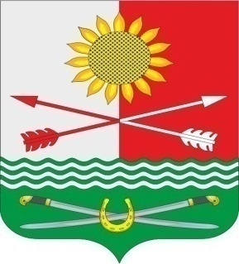

РОССИЙСКАЯ ФЕДЕРАЦИЯ
РОСТОВСКАЯ ОБЛАСТЬ
РОДИОНОВО-НЕСВЕТАЙСКИЙ РАЙОН
МУНИЦИПАЛЬНОЕ ОБРАЗОВАНИЕ
«БАРИЛО-КРЕПИНСКОЕ СЕЛЬСКОЕ ПОСЕЛЕНИЕ»

СОБРАНИЕ ДЕПУТАТОВ БАРИЛО-КРЕПИНСКОГО СЕЛЬСКОГО ПОСЕЛЕНИЯ V созыва

РЕШЕНИЕ

О назначении главы
Администрации Барило-Крепинского сельского поселения

«05» октября 2021 года № 6 сл. Барило-Крепинская

Рассмотрев решение комиссии по проведению конкурса на замещение должности главы Администрации Барило-Крепинского сельского поселения от 29.09.2021 № 4 «О результатах конкурса на замещение должности главы Администрации Барило-Крепинского сельского поселения», руководствуясь ст. 30 Устава муниципального образования «Барило-Крепинское сельское поселение» Собрание депутатов Барило-Крепинское сельского поселения

РЕШИЛО:

- Назначить на должность главы Администрации Барило-Крепинского сельского поселения Букурова Александра Владимировича.
- Председателю Собрания депутатов – главе Барило-Крепинского сельского поселения Мырза Сергею Васильевичу заключить контракт с Букуровым Александром Владимировичем.
- Настоящее решение вступает в силу с момента подписания.
- Контроль за исполнением настоящего решения оставляю за собой.

Председатель Собрания депутатов
- глава Барило-Крепинского
сельского поселения С.В. Мырза

сл. Барило-Крепинская
05 октября 2021 года
№ 6

